**TRƯỜNG ĐẠI HỌC CÔNG NGHIỆP THỰC PHẨM TP.HCM**

**KHOA CÔNG NGHỆ THÔNG TIN**

**----------🙠☯🙢-----------**



**ĐỀ TÀI: XÂY DỰNG PHẦN MỀM QUẢN LÝ THƯ VIỆN**

**BÀI TIỂU LUẬN NHÓM MÔN: CÔNG NGHỆ .NET**

**TP.HCM, THÁNG 12, NĂM 2022**

**TRƯỜNG ĐẠI HỌC CÔNG NGHIỆP THỰC PHẨM TP.HCM**

**KHOA CÔNG NGHỆ THÔNG TIN**

**----------🙠☯🙢-----------**



**ĐỀ TÀI: XÂY DỰNG PHẦN MỀM QUẢN LÝ THƯ VIỆN**

**BÀI TIỂU LUẬN NHÓM MÔN: CÔNG NGHỆ .NET**

**GV: Bùi Công Danh**

**NHÓM THỰC HIỆN:**

**1. Phạm Lê Xuân Phong - 2001200218**

**2. Lê Nguyễn Tấn Đạt – 2001202036**

**3. Phạm Thị Ngọc Hân - 2001202066**

**TP.HCM, Tháng 12, Năm 2022**

**1. Mục lục**

**2.** **Giới thiệu đề tài** 2

**2.1.** **Phạm vi của đồ án** 2

**2.2.** **Lý do chọn đề tài** 2

**2.3.** **Các modun quan trọng của phần mềm** 3

**3.** **Phân tích yêu cầu hệ thống, quy trình nghiệp vụ** 4

**3.1.** **Yêu cầu chức năng** 4

**3.2.** **Các quy trình nghiệp vụ cần giải quyết** 5

**4.** **Thiết kế Database** 6

**5.** **Hiện thực** 10

**6.** **Kết luận và định hướng phát triển** 16

**7.** **Tài liệu tham khảo** 17

1. **Giới thiệu đề tài**

Hằng ngày, thư viện sẽ có rất nhiều bạn đọc mượn sách và trả sách hay có những công tác quản lý về sách. Vì số lượng sách ở đây rất lớn do đó sẽ cần những công tác về sách như: lưu trữ các thông tin về sách như phải sắp xếp sách theo môn loại nào, số cá biệt bao nhiêu... ngoài ra để đảm bảo được công việc quản lý sách được dễ dàng và thuận tiện không mất nhiều thời gian về việc tìm một cuốn sách thì phải làm thế nào quản lý một cách có hiệu quả nhất.

Như đã nói ở trên, số lượng độc giả mượn sách và trả sách trong một ngày là rất nhiều, vì vậy việc quản lý làm sao để độc giả mượn sách và tra cứu sách một cách thuận lợi và nhanh chóng thì cũng cần được quan tâm chú ý.

Từ những nhu cầu trên, để quản lý thông tin về người đọc, về sách không những cần phải có thông tin chính xác về những đối tượng trên mà cần phải có một cơ chế quản lý thích hợp. Một trong những cách hiệu quả nhất đó là việc ứng dụng những thành tựu của công nghệ tin học áp dụng cho công tác này. Công nghệ thông tin đã đem lại cho chúng ta những khả năng to lớn cho việc lưu trữ và xử lý các thông tin đặc biệt và phân chia các cấp quản lý sao cho có hiệu quả nhất. Do đó, cần thiết để tự động hoá (hoặc bán tự động hoá) và hợp lý hoá những khâu nghiệp vụ quan trọng trong công tác quản lý như: thống kê, tổng hợp, tìm kiếm, in ấn,...

Từ những lý do trên, công việc của chúng ta là phân tích thiết kế và xây dựng hệ thống quản lý thư viện để khai thác hết được những ưu việt của kỹ thuật hiện đại tiên tiến này.

* 1. **Phạm vi của đồ án**

Xây dựng phần mềm quản lý thư viện trường Đại học.

* 1. **Lý do chọn đề tài**

Bên cạnh sự phát triển của công nghệ thông tin, nhu cầu ứng dụng công nghệ vào trong quản lý ngày càng phát triển mạnh và đem lại rất nhiều lợi ích. Vì vậy, cần phải xây dựng một chương trình quản lý thư viện để đáp ứng nhu cầu quản lý và mượn trả sách được dễ dàng và thuận tiện hơn. Từ đó, nhóm chúng em quyết định chọn đề tài đồ án “Xây dựng phần mềm quản lý thư viện”

* 1. **Các modun quan trọng của phần mềm**

*- Quản lý sách*

* Quản lý các thông tin liên quan đến sách như: mã sách, tên sách, thể loại, ngôn ngữ, tác giả, người dịch, nhà xuất bản, số lượng…
* Quản lý chi tiết về sách như hư hỏng, tổn thất, mất sách…

*- Quản lý mượn trả sách*

* Quản lý số sách bạn đọc mượn, trả của thư viện
* Quản lý ngày, giờ, số lượng đầu sách độc giả mượn.
* Quản lý số lượng sách độc giả được phép mượn tối đa và tối thiểu

*- Quản lý thông tin bạn đọc*

* Hồ sơ bạn đọc được quản lý chặt chẽ bởi nhân viên được phân quyền quản lý bạn đọc. Việc cập nhật, sửa, xóa thông tin được cập nhật nhanh chóng, chính xác.
* Cho phép tìm kiếm hồ sơ, thông tin bạn đọc theo nhiều trường dữ liệu khác nhau giúp việc tìm kiếm được dễ dàng, nhanh chóng.
* Phân loại độc giả, quản lý các đối tượng độc giả khác nhau như: độc giả là sinh viên, cán bộ giáo viên, các đối tượng khác…

*- Quản lý thẻ thư viện*

* Hệ thống cho phép in và cấp thẻ cho bạn đọc mới, các dịch vụ mượn, trả và gia hạn tài liệu.
* Hỗ trợ nhân viên thư viện gia hạn thẻ bạn đọc nhanh chóng trong quá trình phục vụ khi thẻ hết hạn sử dụng.

1. **Phân tích yêu cầu hệ thống, quy trình nghiệp vụ**

- Dựa vào các hoạt động cơ bản của một hệ thống thư viện, ta có thể thấy được nhưng yêu cầu cơ bản là:

* + Cung cấp cho người quản lý các thông tin về các đầu sách trong thư viện, các đầu sách theo từng thể loại, số sách đang được mượn, số sách chưa được mượn…
  + Hỗ trợ việc quản lý thông tin về bạn đọc.
  + Hỗ trợ cập nhật các thông tin về tài liệu và bạn đọc như: các lần tái bản,thêm sách, thêm bạn đọc, xóa bạn đọc, thay đổi thông tin tài liệu, thay đổithông tin bạn đọc….
  + Hỗ trợ người quản lý trong quá trình xác nhận cho mượn và trả sách với bạn đọc.
  1. **Yêu cầu chức năng**

*- Chức năng thống kê và tìm kiếm*

* + Phần mềm thư viện cho phép lập ra các bảng thống kê các độc giả chưa trả sách hoặc đã quá hạn trả sách
  + Đồng thời công cụ còn hỗ trợ tìm kiếm, trích xuất thông tin độc giả một cách dễ dàng.

*- Chức năng quản lý danh sách độc giả, quản lý mượn, trả sách*

* + Hệ thống quản lý thư viện trường học trực tuyến dễ dàng với thông tin bạn đọc như họ tên, lớp, số lượng tài liệu mượn, tình trạng…. quản lý các thông tin liên quan đến đọc giả một cách chi tiết nhất.

*- Chức năng đăng nhập hệ thống*

* + Ứng dụng quản lý thư viện cho phép đăng nhập vào hệ thống. Phân quyền quản lý từng module cho các nhân viên thư viện.
  1. **Các quy trình nghiệp vụ cần giải quyết**

***Bước 1: Trình thẻ thư viện***

- Khi thành viên của doanh nghiệp, tổ chức được cấp thẻ thư viện sau khi hoàn tất các thủ tục đăng ký thì có thể trình thẻ và sử dụng tài liệu khi có nhu cầu. Tại một số doanh nghiệp, bước này có thể bị lược bớt do không phải giới hạn tài liệu cho bất cứ đối tượng nào hay có thể kiểm tra thông tin trực tiếp bằng thẻ nhân sự hoặc máy tính.

***Bước 2: Tiếp nhận thẻ thư viện, kiểm tra thông tin người mượn và loại tài liệu***

- Sau khi xác nhận nhân sự và kiểm tra thông tin chính xác, cán bộ quản lý thư viện có thể tạm thời giữ thẻ thư viện hoặc đánh dấu thông tin người mượn. Tiếp đó, kiểm tra thông tin của các đầu sách, mã tài liệu.

***Bước 3: Phát phiếu mượn***

- Cán bộ quản lý thư viện sẽ phát phiếu yêu cầu mượn tài liệu cho người mượn và sau khi phiếu được điền đầy đủ thông tin sẽ tổng hợp và nhập thủ công thông tin vào trong hệ thống máy tính.

***Bước 4: Người mượn nhận, kiểm tra và sử dụng tài liệu***

- Sau khi nhận tài liệu từ cán bộ quản lý thư viện, người mượn kiểm tra và sử dụng tài liệu trong một khoảng thời gian cố định. Nếu sử dụng quá thời hạn cho phép, người mượn có thể bị phạt một khoản tiền.

***Bước 5: Trả tài liệu và lấy lại thẻ thư viện***

- Sau khi sử dụng xong hoặc hết thời hạn, người mượn trả tài liệu tại thư viện. Quản lý thư viện sẽ kiểm tra tài liệu, nhận tài liệu và cập nhật vào máy tính, nếu tài liệu có hư hỏng, không đúng với tài liệu đã mượn thì yêu cầu kiểm tra và trả lại đúng tài liệu như đã nhận. Trường hợp hư hỏng, rách nát nhiều tùy vào thực tế để thỏa thuận mức đền bù.

Sau khi cán bộ thư viện nhận tài liệu sẽ trả lại thẻ thư viện cho độc giả, lập báo cáo tổng hợp số lượt mượn sách của người mượn (vì một số trường hợp người mượn sẽ bị giới hạn lượt mượn sách) đồng thời lưu trữ hồ sơ mượn – trả theo quy định.

1. **Thiết kế Database**
   1. 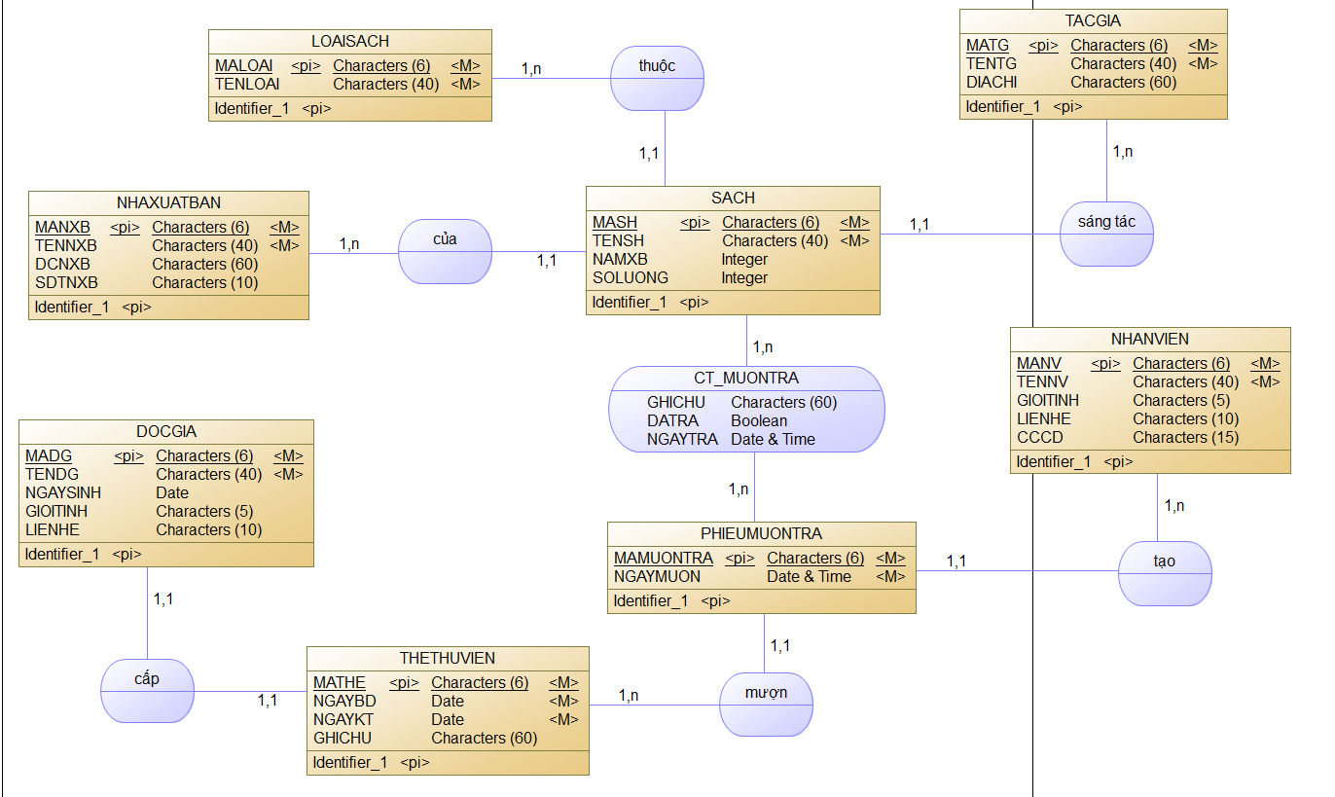 **Mô hình ERD**
   2. **Mô hình BPM**

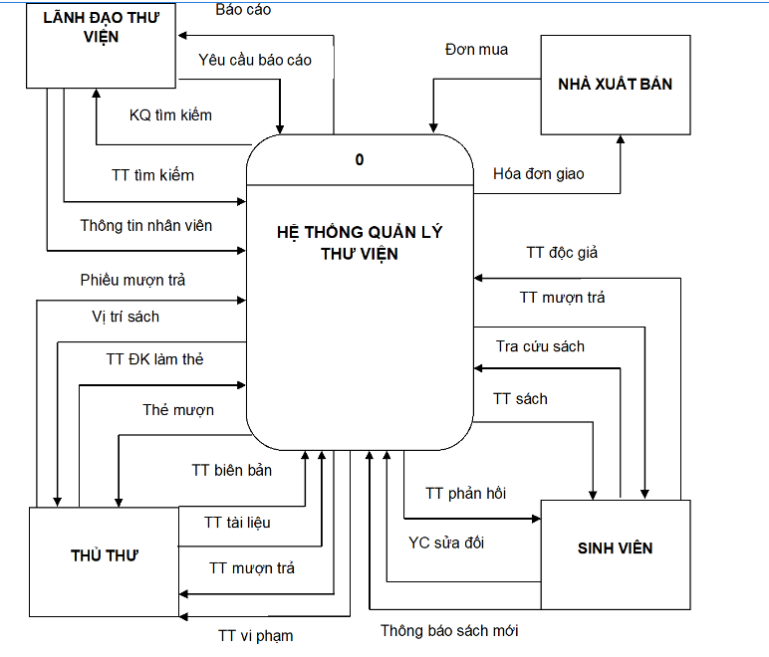

* 1. 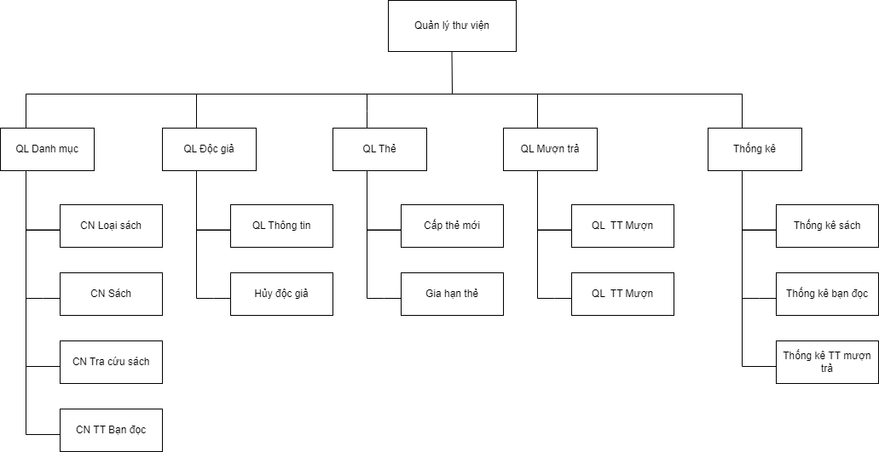 **Mô hình BFD**
  2. **Database design. SQLServer**

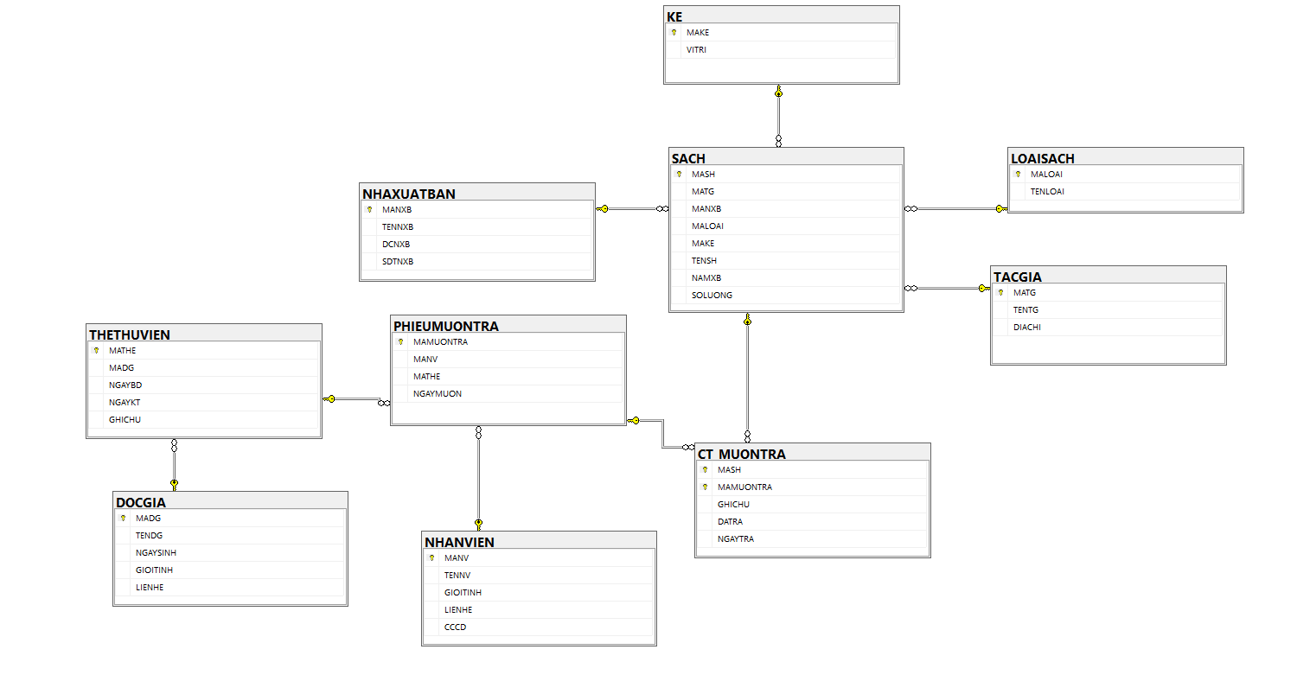

1. **Hiện thực**

Kết nối CSDL trong class KetNoiSql.cs

*Đăng nhập hệ thống (tài khoản: 1; mật khẩu: 1)*

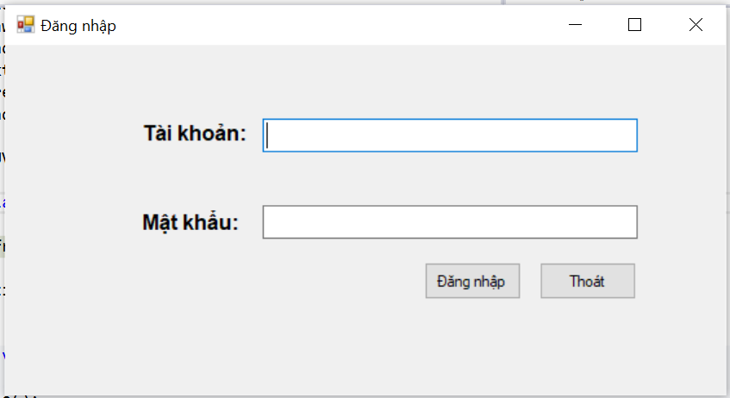

Sau khi chạy thì sẽ ra được giao diện như trên, bạn cần phải nhập đầy đủ thông tin thì mới có thể đăng nhập vào hệ thống.

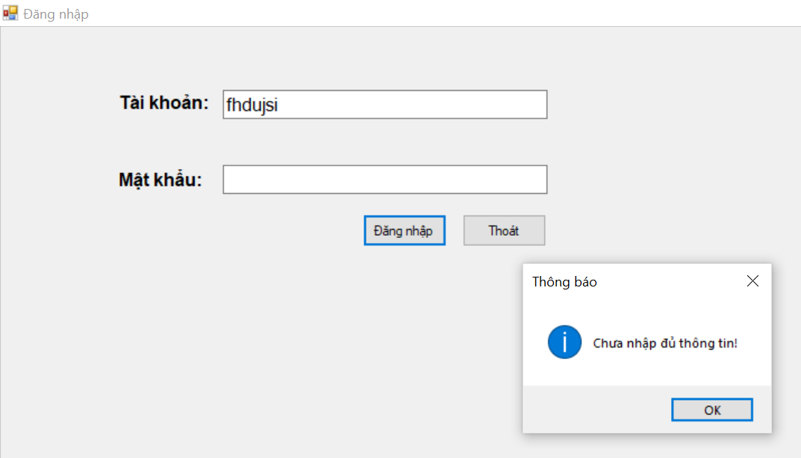

Nếu chưa nhập đầy thủ thông tin mà đã đăng nhập thì sẽ thông báo “Chưa nhập đủ thông tin!” cần điền đầy đủ thông tin thì mới có thể đăng nhập được vào hệ thống.

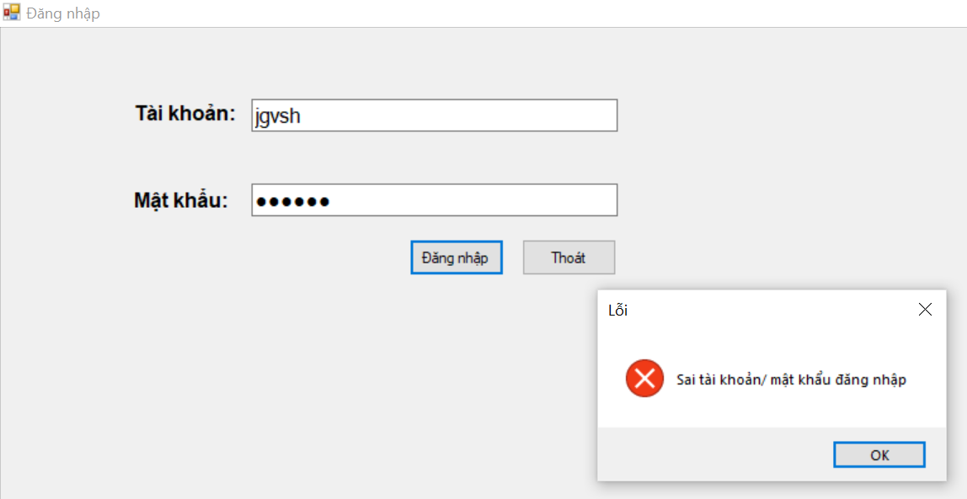

Nếu chúng ta đăng nhập sai tên tài khoản hoặc mật khẩu thì sẽ bị báo lỗi “Sai tài khoản/ mật khẩu đăng nhập” cần phải nhập đúng tên tài khoản và mật khẩu mà chúng ta đã tạo trước đó thì mới có thể đăng nhập vào hệ thống.

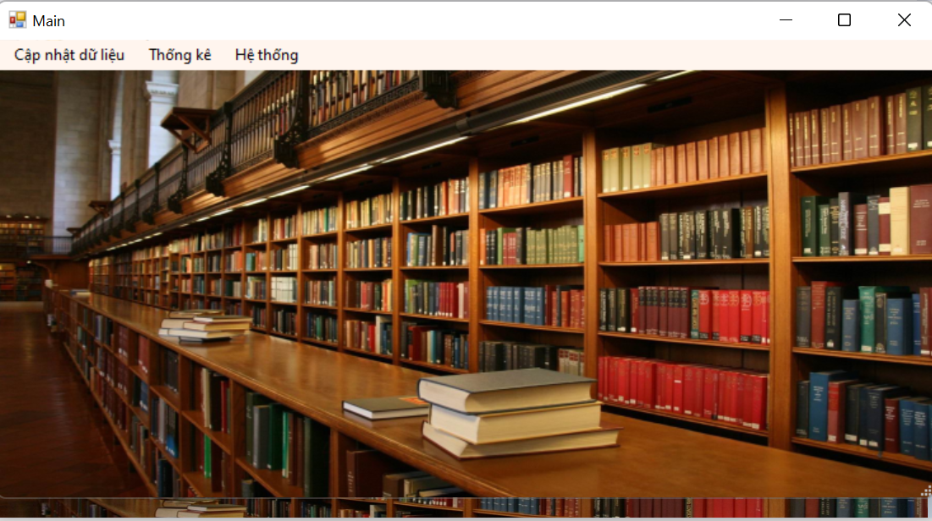

Đây là kết quả mà sau khi chúng ta đăng nhập đầy đủ và chính xác thông tin sẽ ra được giao diện như thế này giúp người dùng dễ dàng kiểm tra thông tin hơn.

*Một số giao diện của hệ thống (trong menu Cập nhật dữ liệu)*

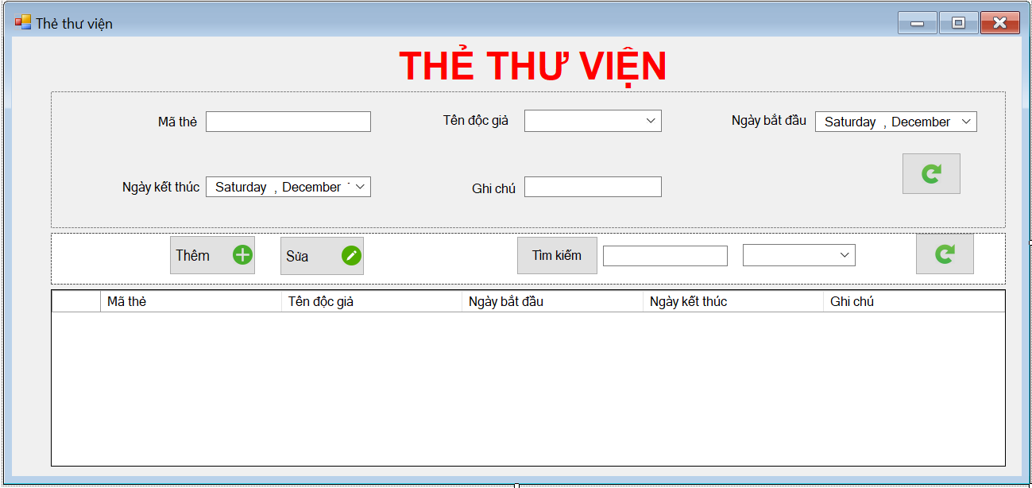

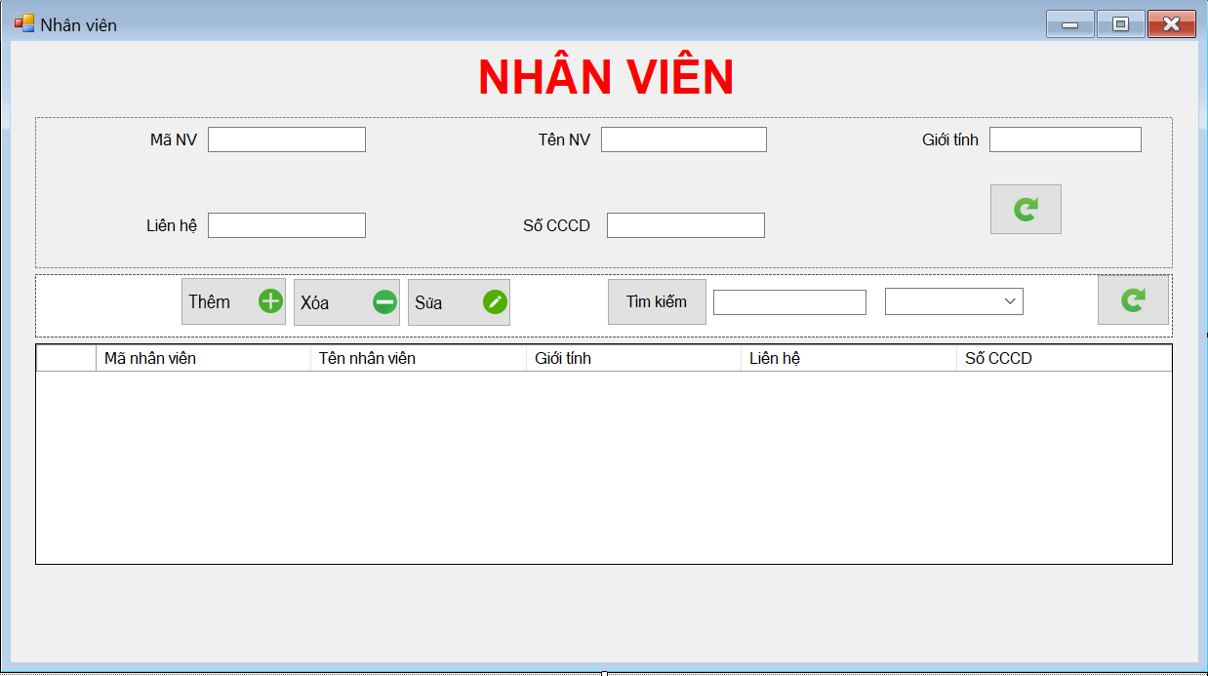

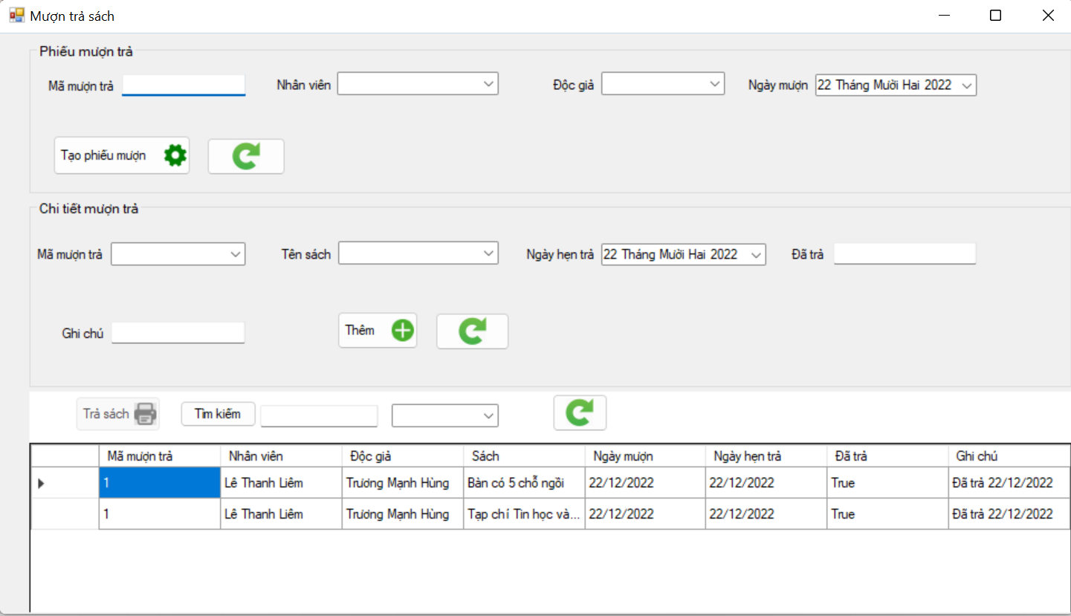

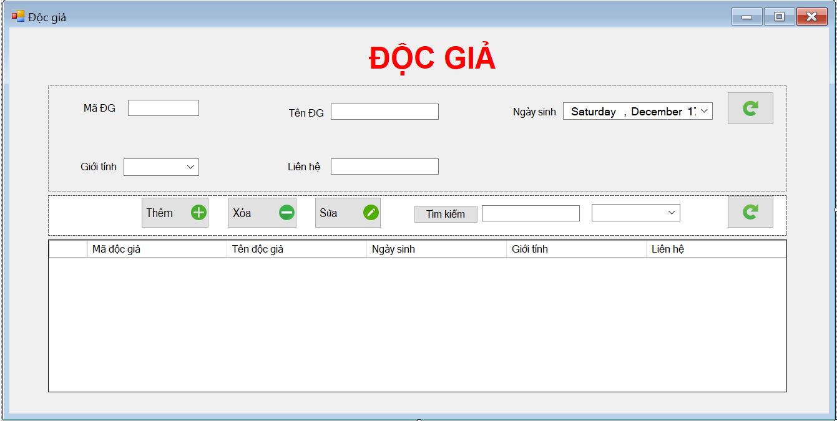

Một số các chức năng như:

* + Thêm, xóa sửa thông tin.
  + Tìm kiếm: tìm kiếm theo mã hoặc theo tên kết quả sẽ hiển thị trên datagridview.
  + Các combobox hiển thị tên của khóa ngoại thay vì người dùng phải trực tiếp nhập mã, tránh dẫn đến việc nhập sai thông tin.
  + Các button reload datagirdview, textbox, combobox khi người dùng muốn thêm mới và tải lại thông tin.
  + Form mượn trả sách có các chức năng mượn, trả sách, xóa chi tiết mượn trả. Nếu độc đã giả trả sách thí nút trả sách sẽ bị vô hiệu hóa và ngày trả sách sẽ được cập nhập trong cột ghi chú. Trigger cập nhập số lượng sách. Thông báo hết sách khi số lượng bằng 0.

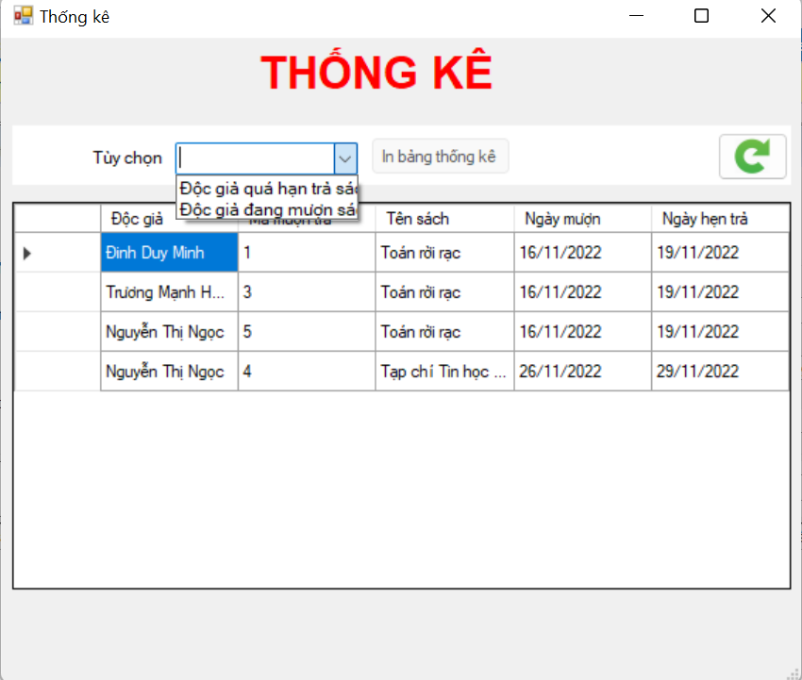

Form thống kê (trong menu Thống kê) thông tin độc giả đã quá hạn trả sách hoặc độc giả đang mượn sách.

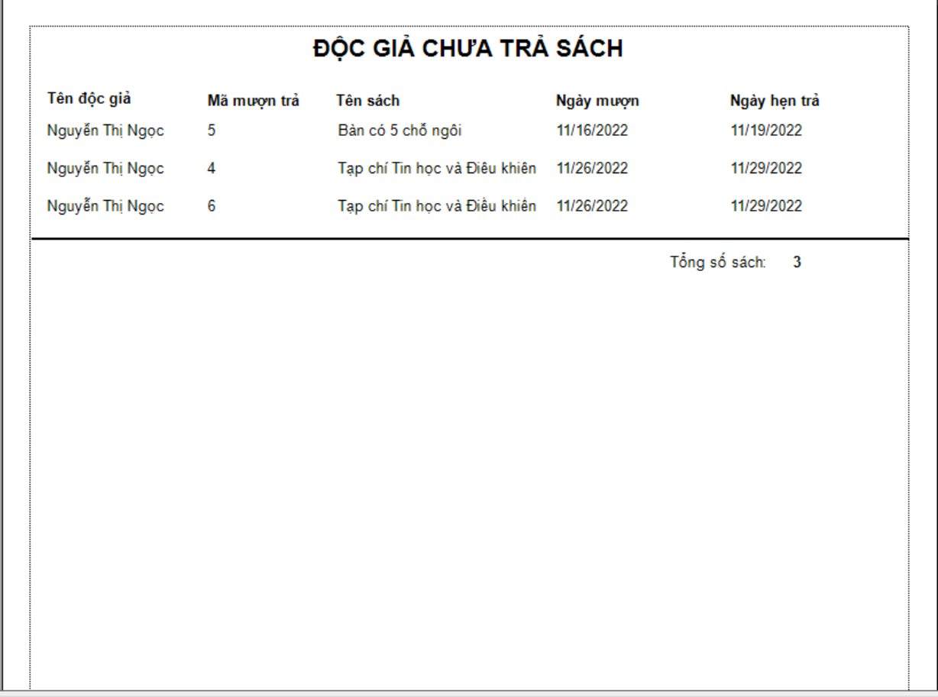

Form report in ra từ danh sách thống kê các độc giả còn đang mượn sách hoặc quá hạn trả sách. Dòng cuối sẽ in ra tổng số sách mà độc giả đang mượn.

1. **Kết luận và định hướng phát triển**

Hiện nay, thư viện là một hệ thống khá phổ biến trong các trường học cũng như trên các tỉnh thành trong cả nước. Đi cùng với sự phát triển của các thư viện là nhu cầu của độc giả tăng lên, và số lượng sách trong thư viện cũng tăng lên rất nhiều so với những hệ thống thư viện đơn giản và nhỏ lẻ trước đây.

Vì vậy, việc xây dựng phần mềm một hệ thống quản lý thư viện, đáp ứng được một số chức năng cơ bản cần thiết của một hệ thống quản lý thư viện là quản lý tài liệu, độc giả, quản lý cập nhật và quản lý quá trình mượn và trả sách trong thư viện là một sự cần thiết và nhóm cũng muốn phát triển hơn nữa về sau để có thể sáng tạo ra một phần mềm quản lí thư viện tối ưu nhất.

1. **Tài liệu tham khảo**

[1]. *Quy trình quản lý thư viện “chuẩn 5 sao” cho các tổ chức, doanh nghiệp*. Truy cập 10/12/2022, từ https://weone.vn/quy-trinh-quan-ly-thu-vien-cho-doanh-nghiep/

[2]. *Chức năng của phần mềm quản lý thư viện mới nhất 2021*. Truy cập ngày 11/12/2022, từ https://1office.vn/chuc-nang-cua-phan-mem-quan-ly-thu-vien-moi-nhat-2021

[3]. *Luận Văn Tốt Nghiệp - Báo cáo Chuyên đề Thực tập*. Truy cập ngày 12/12/2022, từ https://luanvan.forumvi.com/t700-topic